Занятие по развитию познавательных процессов для ребенка старшего дошкольного возраста (5 лет) с ЗПР
- Развитие внимания. Найди и раскрась отличия? Сколько отличий ты нашел?
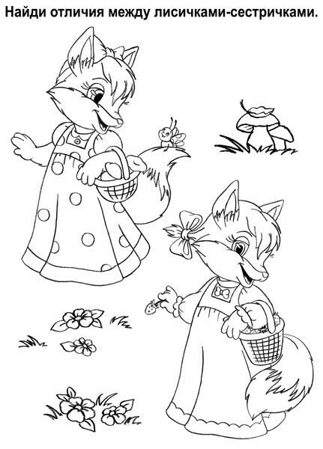
- Развитие памяти
Разрежьте лист пополам. Предложите ребенку левую часть страницы. Пусть запомнит все предметы и расположение, назвав их. Затем уберите этот лист и предложите правый фрагмент страницы, предварительно отрезав маленькие картинки внизу и разрезав их на отдельные карточки. Пусть ребенок вспомнит, где располагались предметы и наклеит их в нужные места.
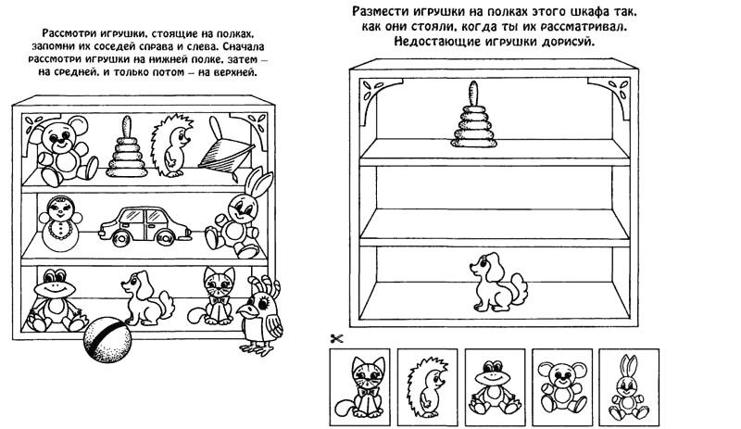

- Развитие логического мышления
Необходимо классифицировать предметы по группам. Соедини каждый предмет с нужной группой разноцветными карандашами. Дай название каждой группе.

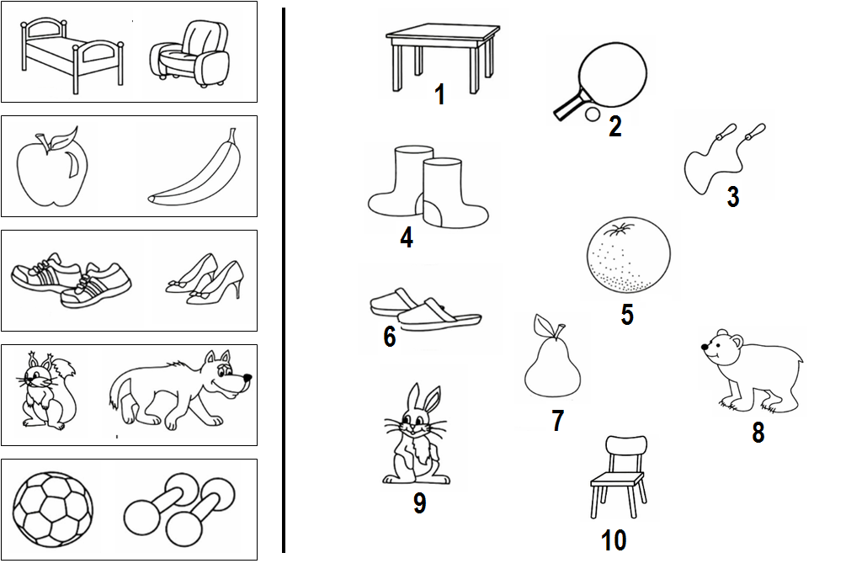

- Развитие графо-моторных навыков
